FACULTAD DE INGENIERÍA EN SISTEMAS
Programación II
Ing.: David Alvares
Tarea 10



ESTUDIANTE:
Mynor Adolfo Girón Muralles
CARNET:
9941-25-8300

SECCIÓN:C

Lugar y fecha:
Guatemala 20 de octubre del 2026
Captura de la tabla creada en PostgreSQL.

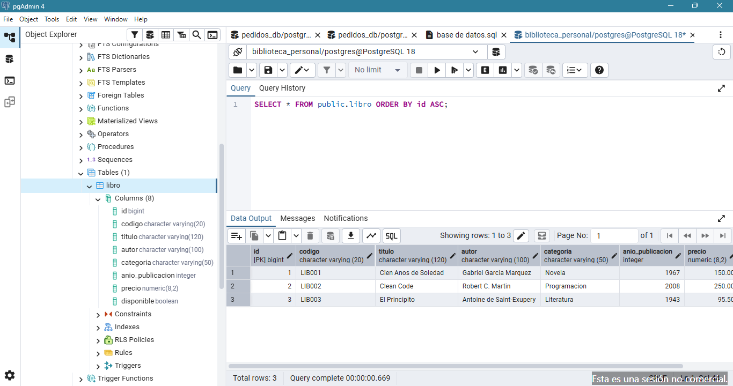

captura de la estructura de paquetes.
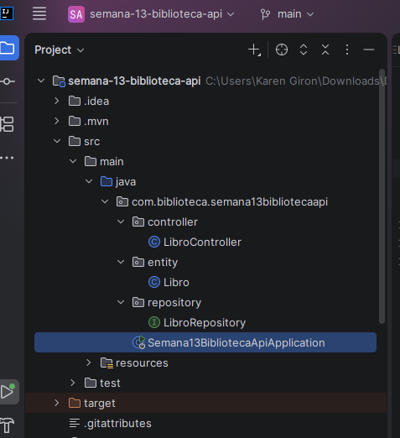
Captura de la entidad Libro
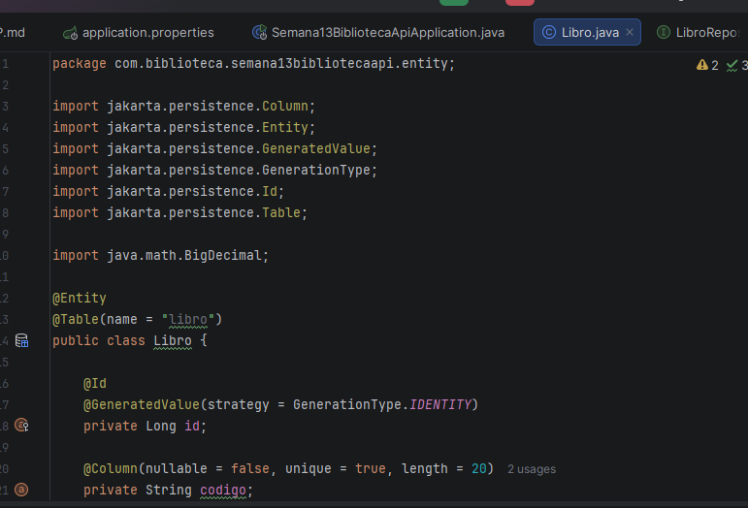
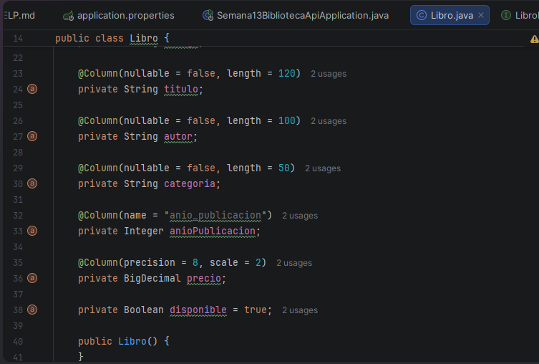
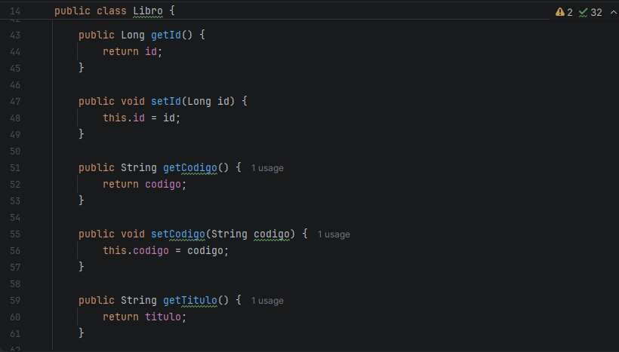
Captura de Libro Repository
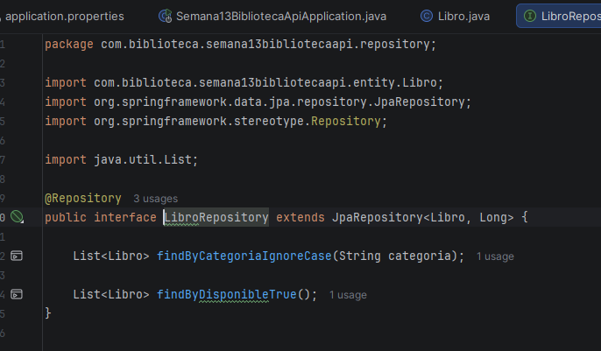
Captura de los endpoints del controlador.
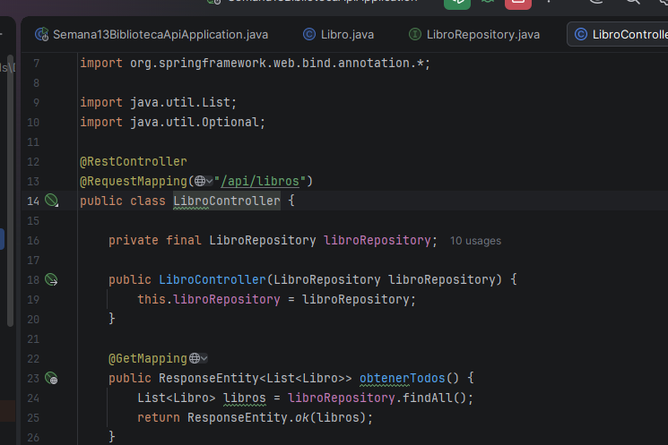

Evidencia de cada prueba obligatoria
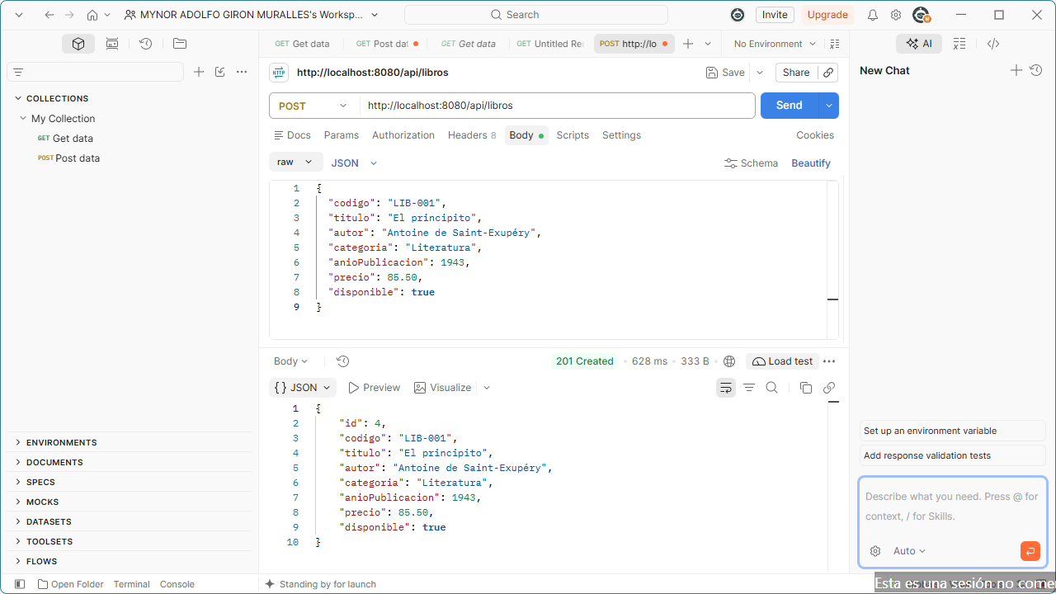
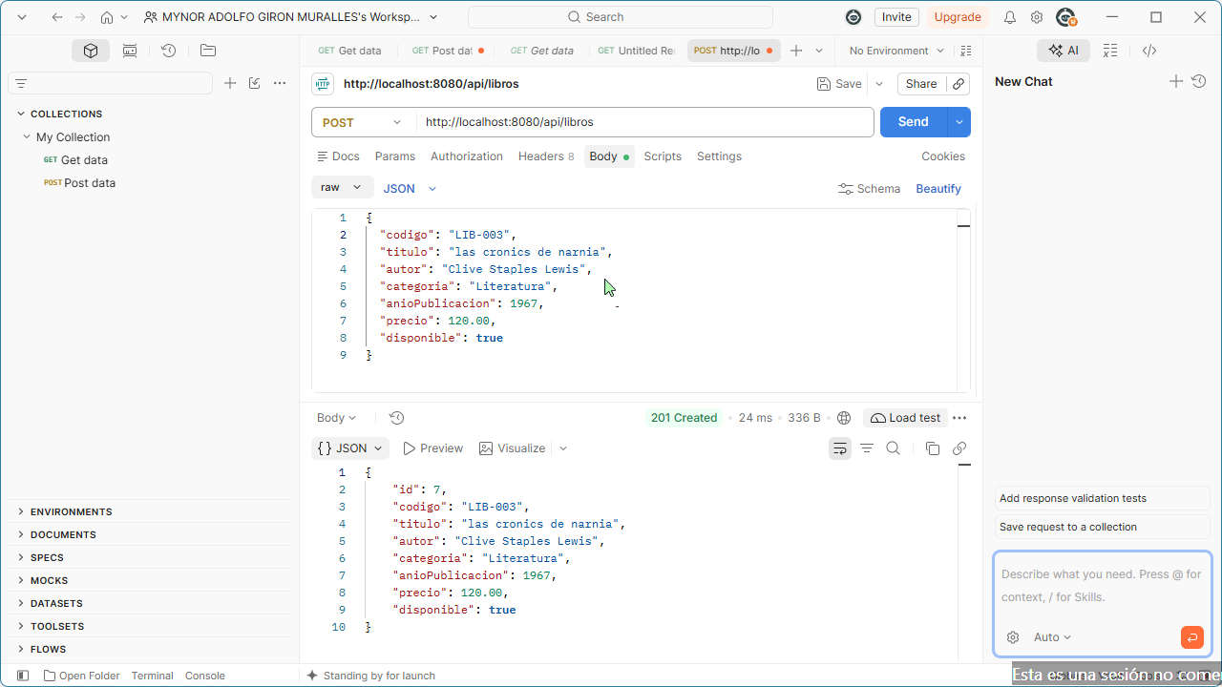
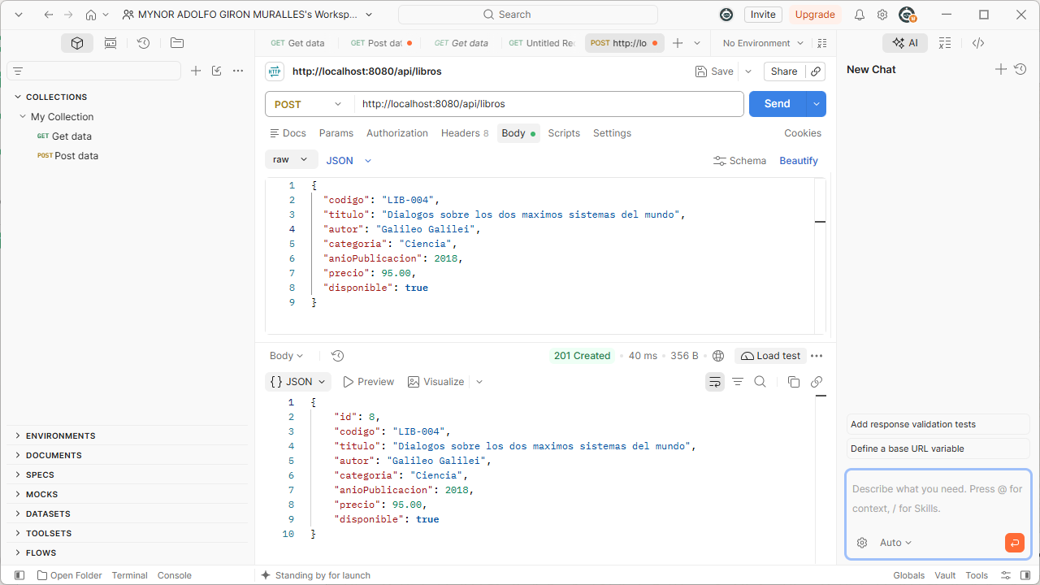
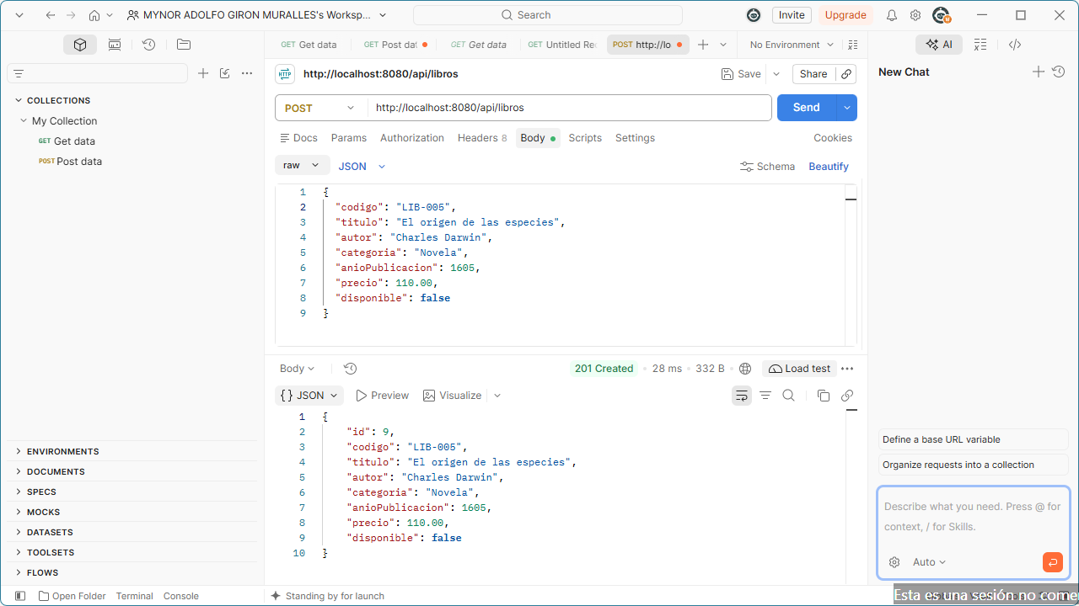

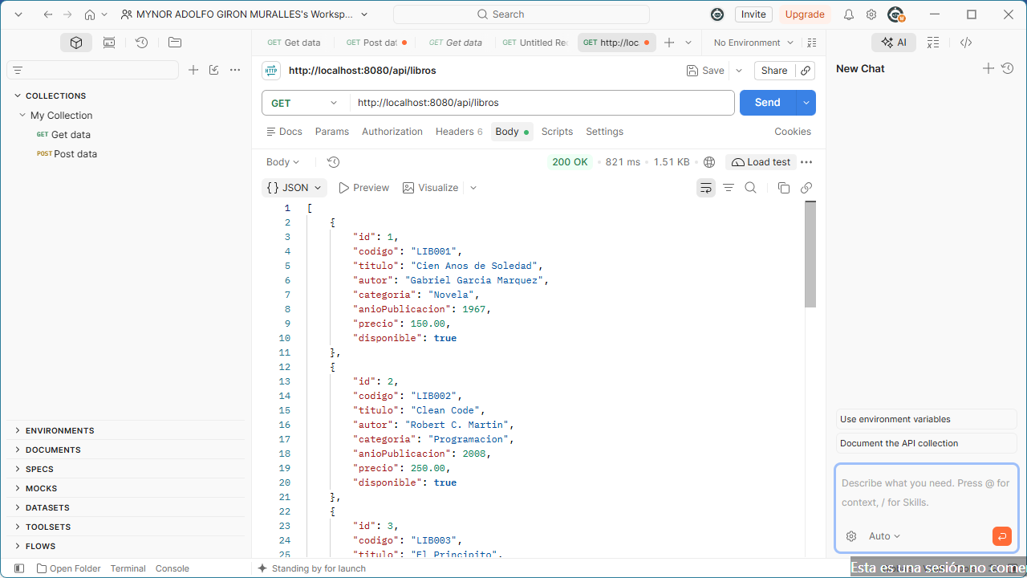
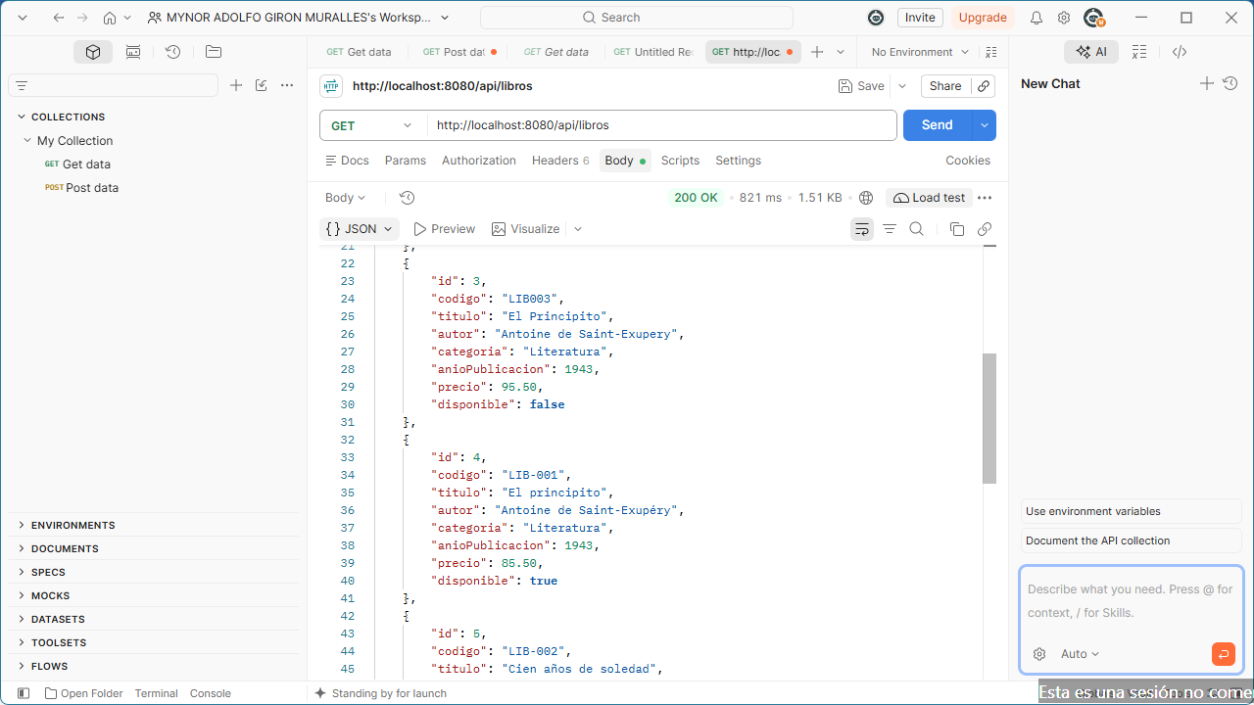

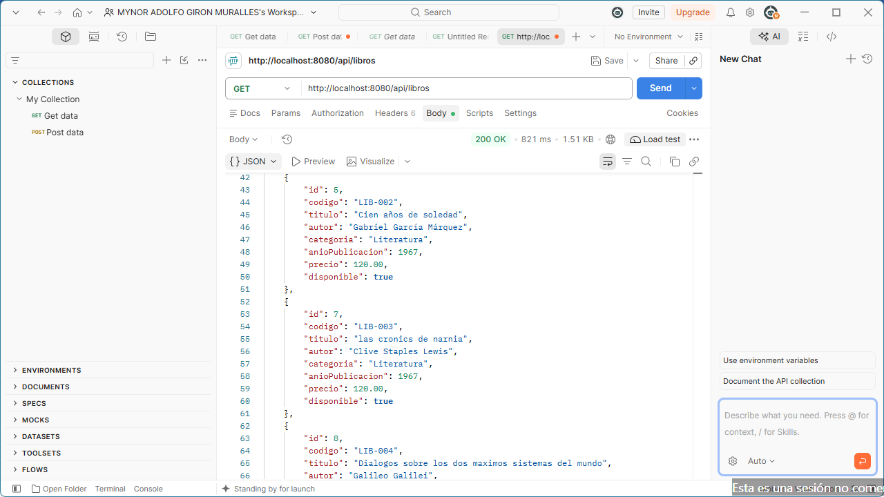

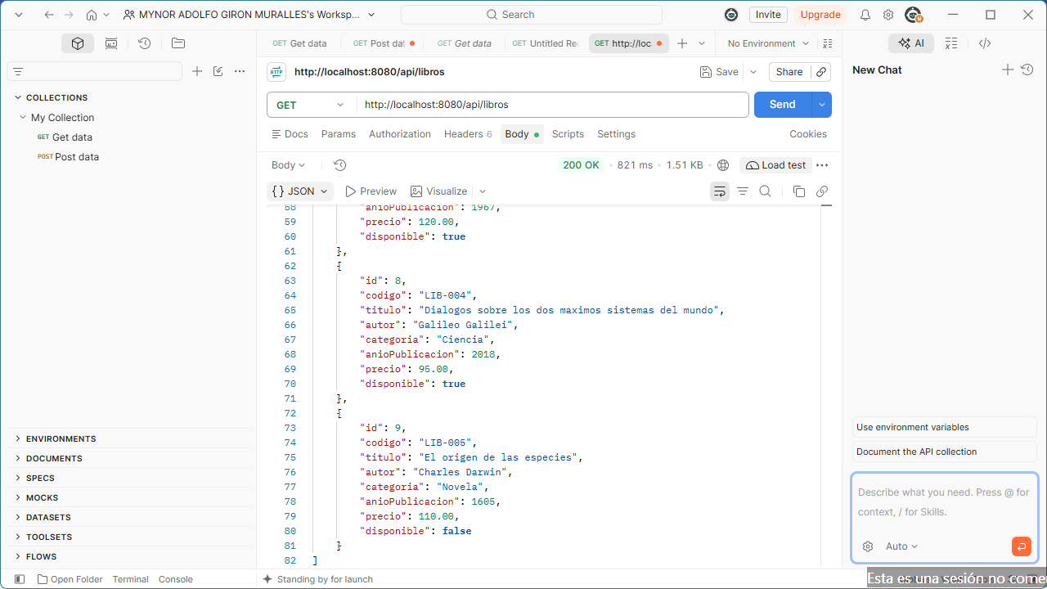

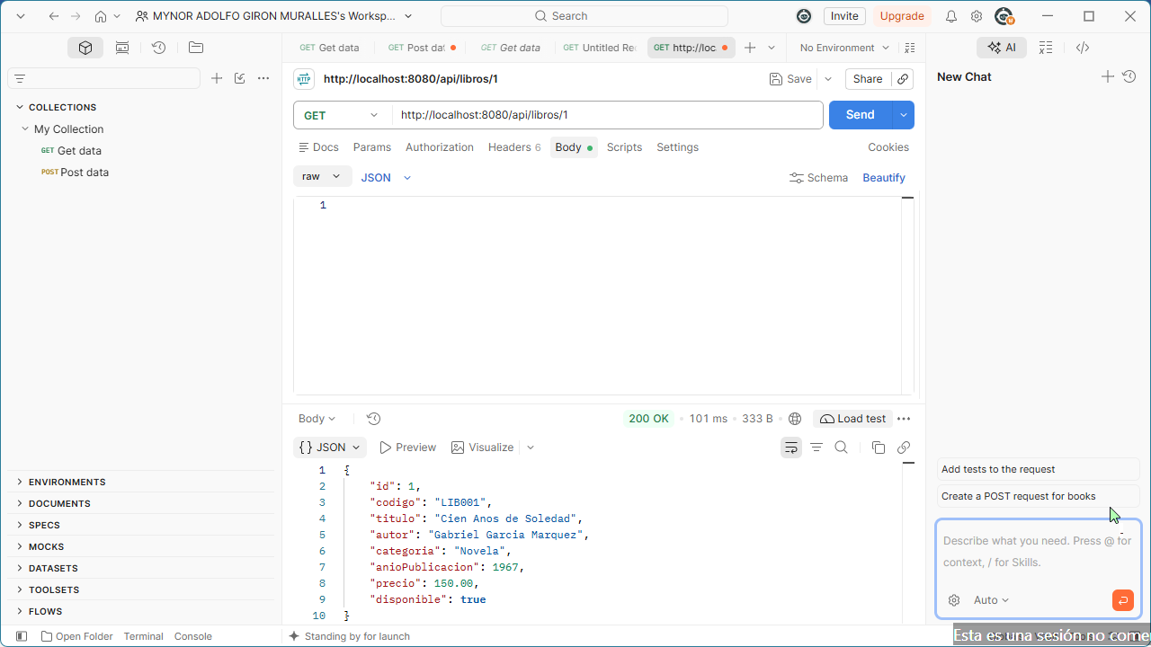
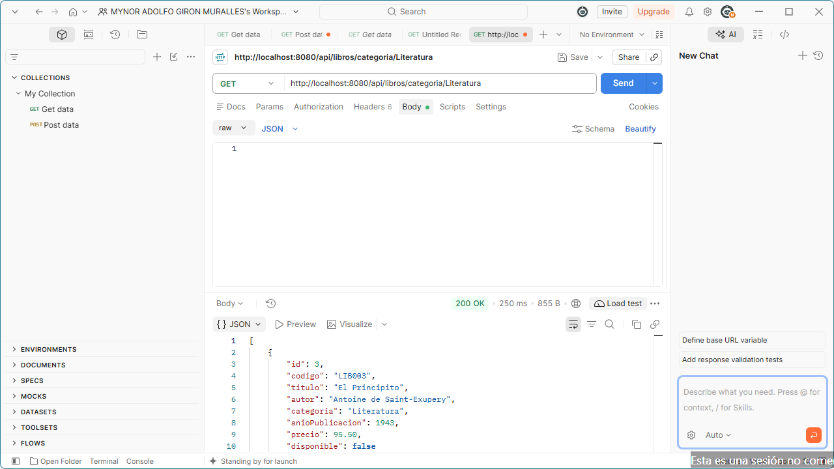
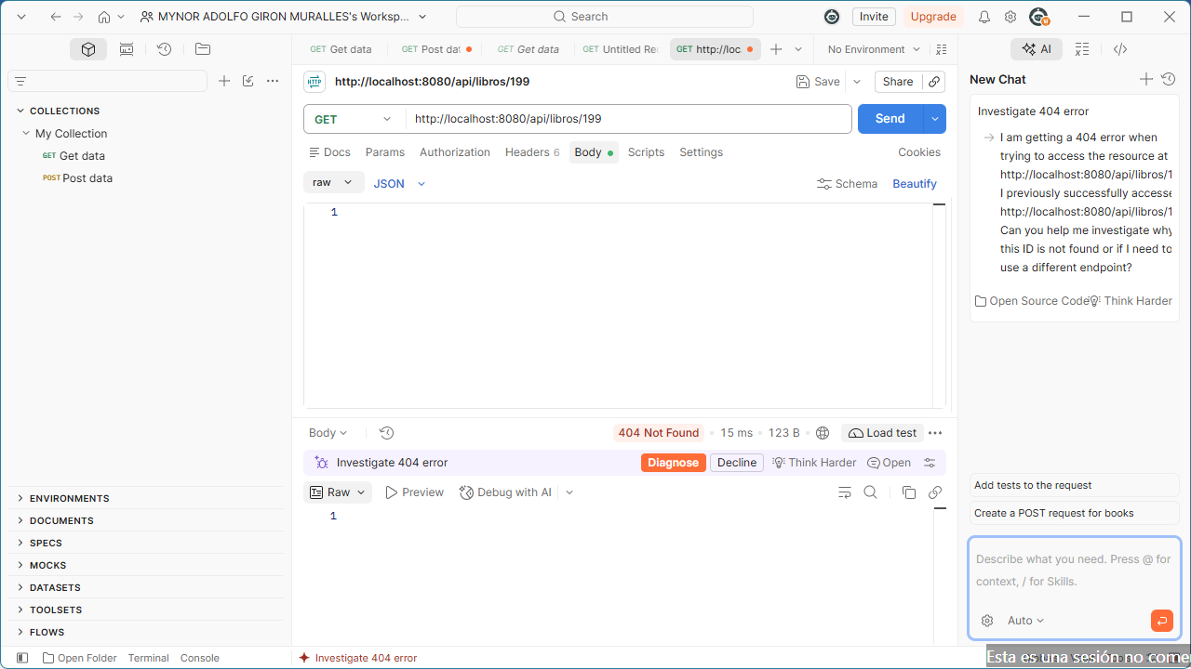

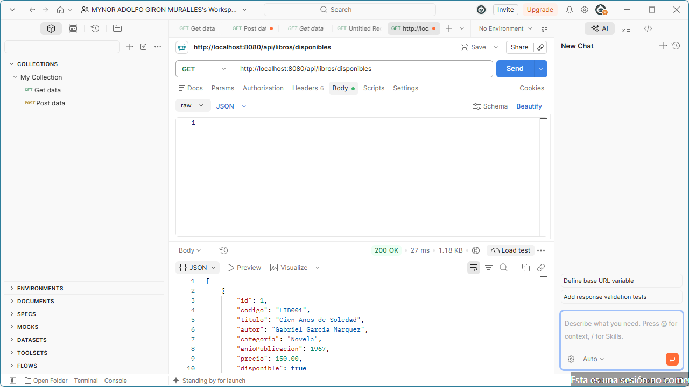

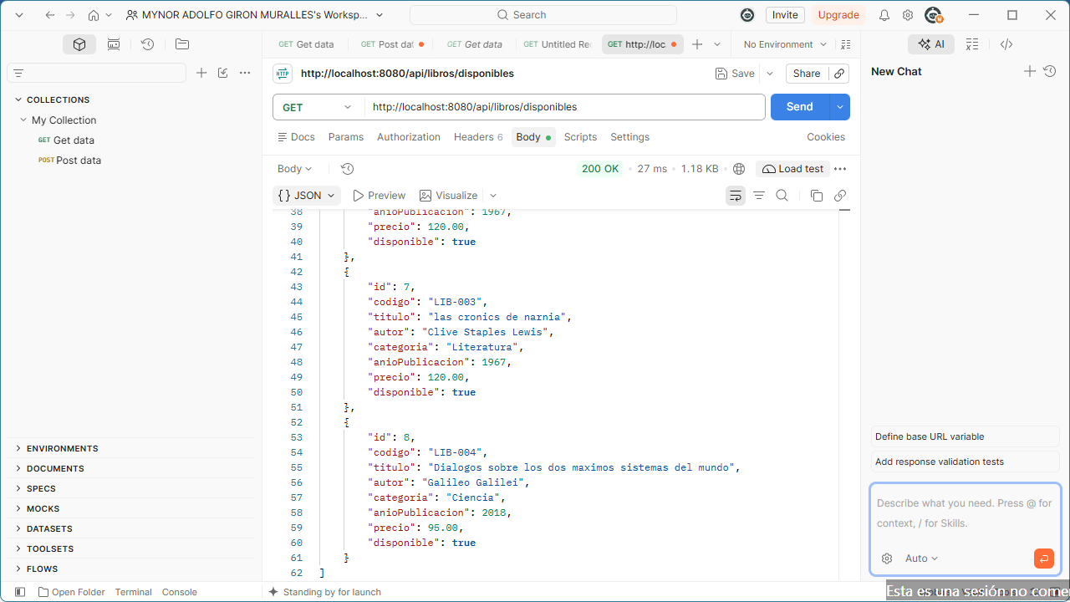

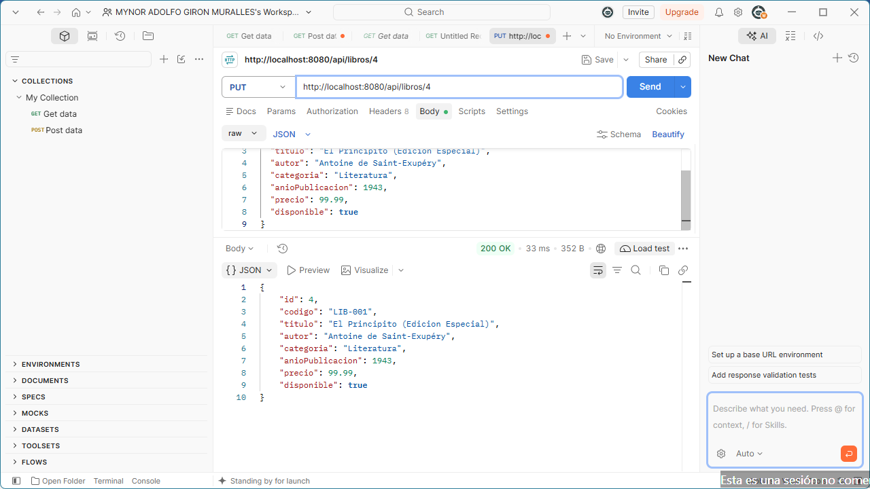

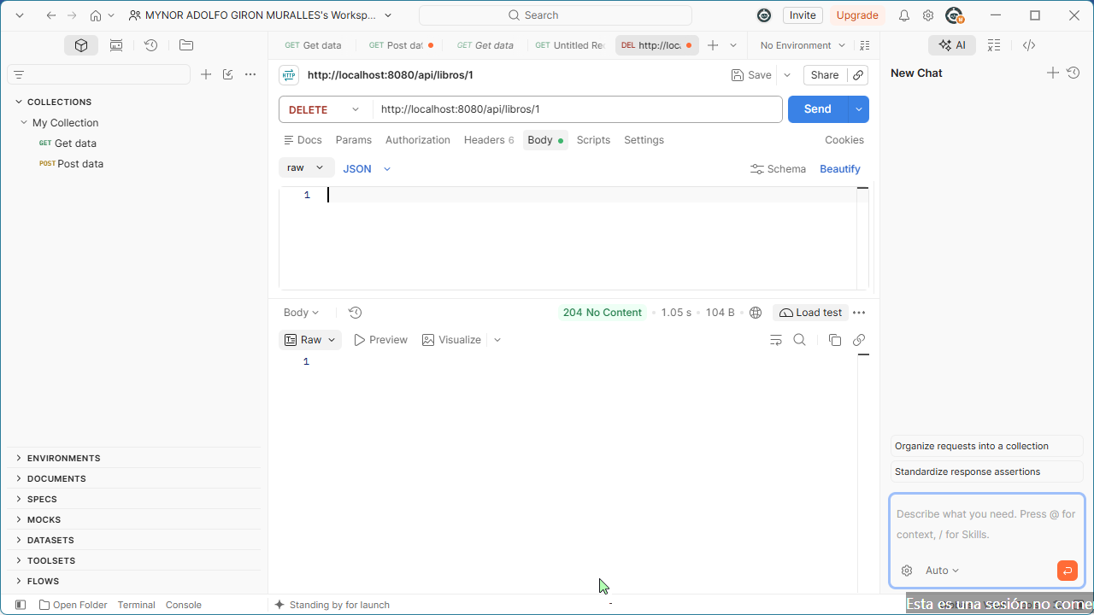

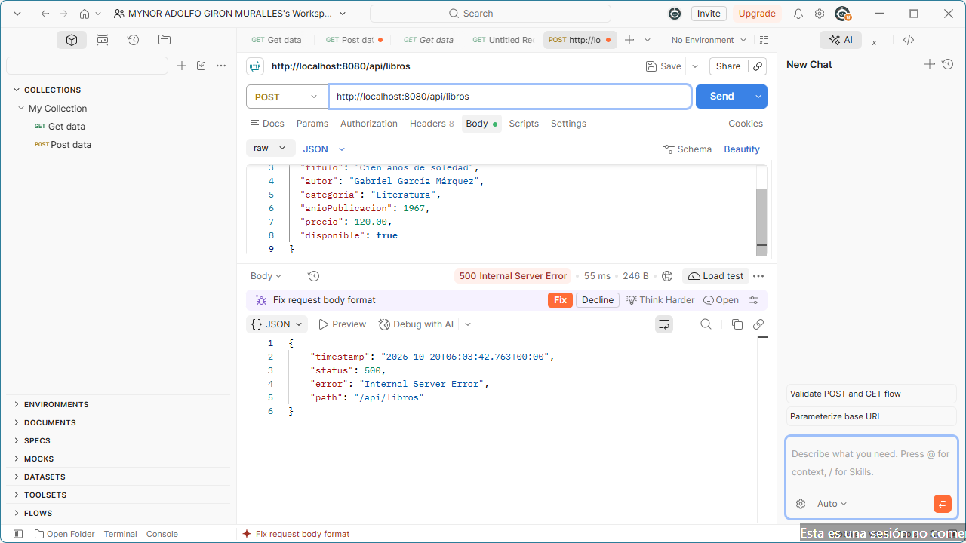

Consulta final de los registros en PostgreSQL

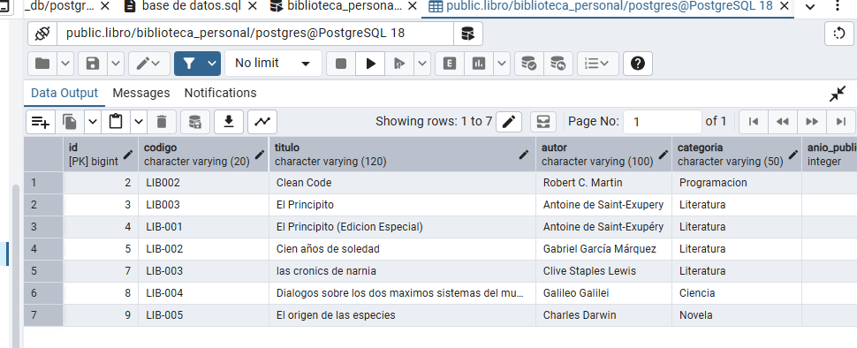

• ¿Por qué el atributo precio utiliza BigDecimal en lugar de Double?
R: Porque BigDecimal proporciona precisión exacta para cálculos numéricos y financieros, evitando errores de redondeo o pérdida de precisión binaria que sufren tipos como Double o Float.
• ¿Por qué LibroRepository puede realizar operaciones, aunque su interfaz tenga pocos métodos?
R: Porque al heredar de JpaRepository, hereda automáticamente la implementación de los métodos CRUD estándar (save, findAll, findById, deleteById, etc.) proporcionados por Spring Data JPA.
• ¿Cuál es la responsabilidad del controlador y cuál es la del repositorio?
R: El controlador se encarga de recibir las peticiones HTTP, manejar las rutas/endpoints y responder con el formato e hipertexto adecuado. El repositorio gestiona la persistencia y comunicación directa con la base de datos PostgreSQL.
• ¿Qué restricción impide registrar dos libros con el mismo código?
R: La restricción UNIQUE aplicada sobre la columna codigo en la base de datos y la anotación @Column(unique = true) en Java.
• ¿En qué capa se colocarían posteriormente las reglas de negocio?

R: En la Capa de Servicio (Service Layer), que se implementa entre el Controlador y el Repositorio.

Reflexión breve sobre lo aprendido.

Desarrollar este proyecto de la API de biblioteca ha sido un verdadero reto de aprendizaje y perseverancia. A lo largo del proceso, me tocó enfrentarme a varios obstáculos técnicos que pusieron a prueba mi paciencia: desde alinear la estructura de los paquetes y configurar correctamente las dependencias de Maven con Spring Boot, hasta resolver incompatibilidades con la versión de Java y el JDK en el entorno de desarrollo.
Sin embargo, cada error de compilación y cada problema de configuración que fui destrabando me ayudó a entender con mucha más profundidad cómo interactúan por debajo Spring Data JPA, los controladores REST y la base de datos relacional en PostgreSQL. Ver cómo cada pieza finalmente encaja —desde la entidad y el repositorio hasta los endpoints funcionales— me da una gran satisfacción. Este proyecto no es solo una entrega para la clase, sino una prueba clara de que, con análisis y constancia, se pueden resolver los problemas técnicos más complejos del desarrollo backend. Estoy listo para las pruebas finales y para seguir avanzando.

Registro exitoso de un libro (201 created)
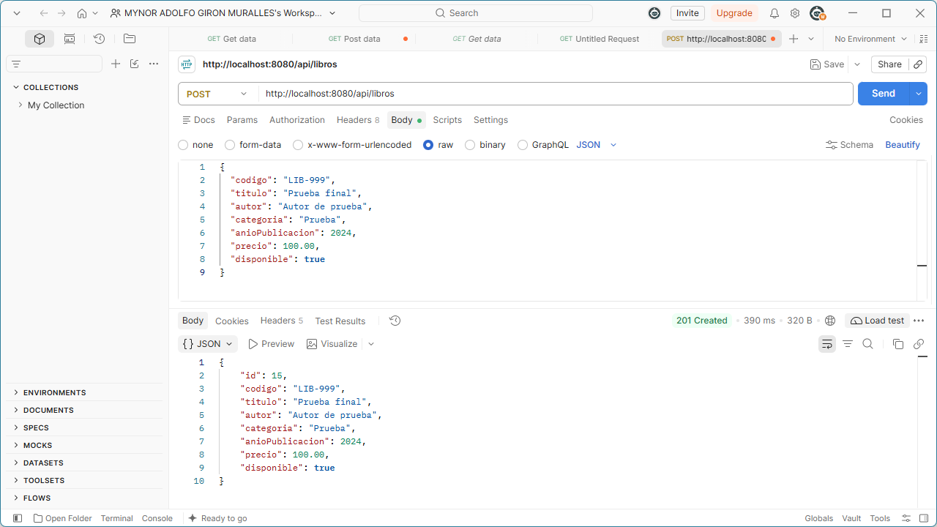

Recurso inexistente
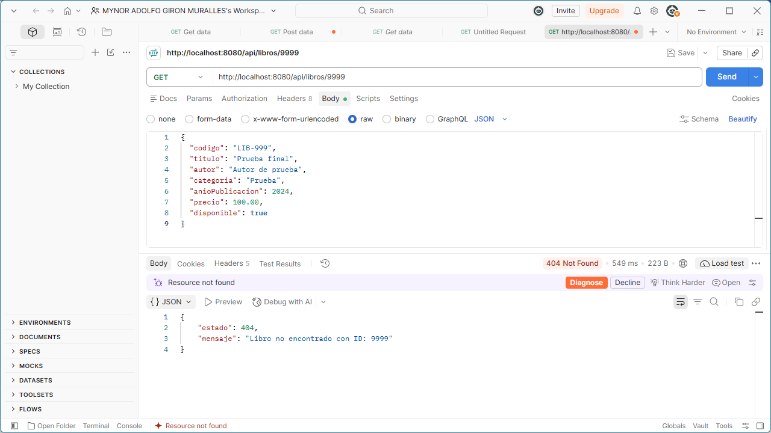

Validación de campo vació
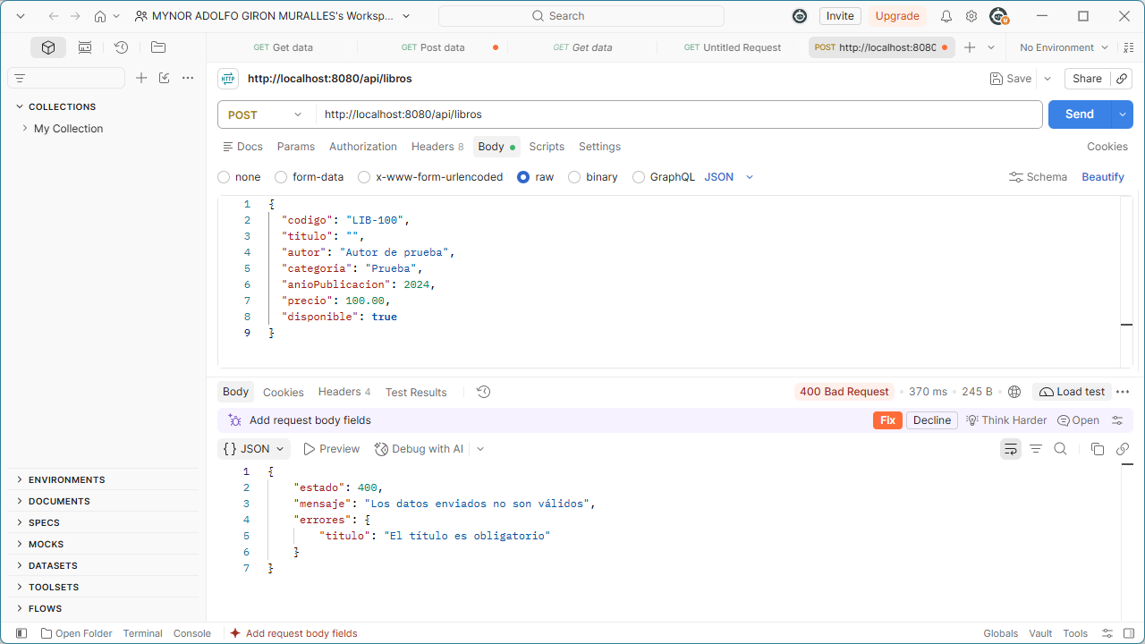
Validación de números negativos
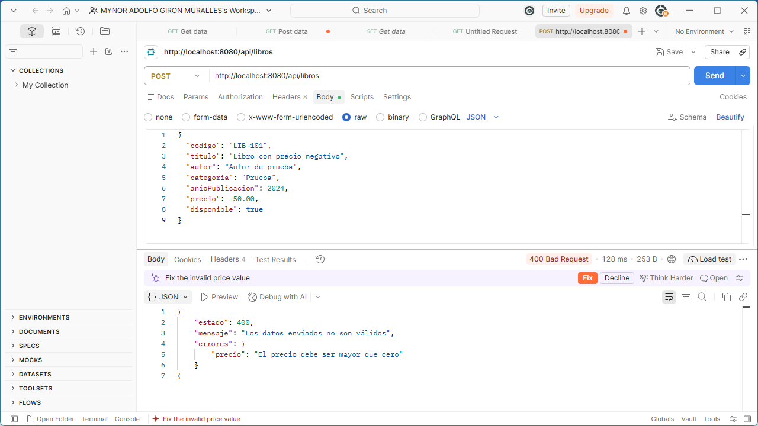

Consulta de un recurso existente
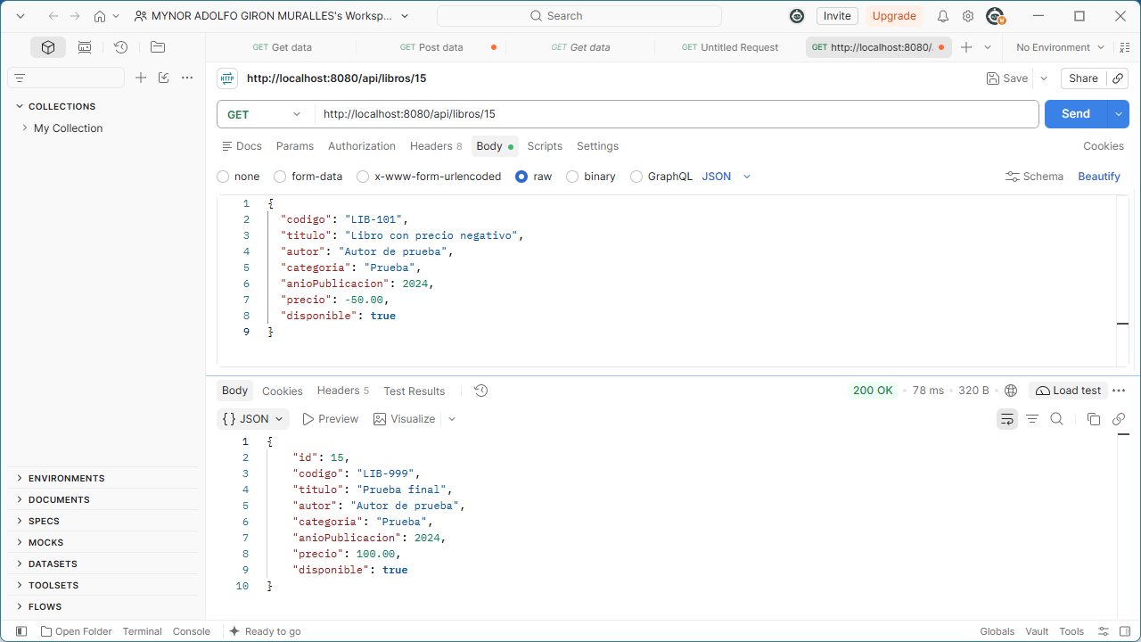
Validación de la actualización
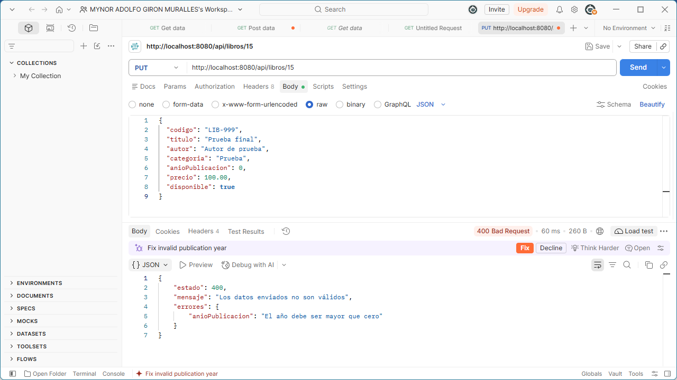

Arquitectura de capaz
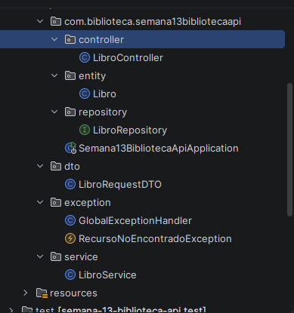

1. ¿Qué diferencia existe entre una entidad y un DTO?

· Entidad: Es una clase Java que representa directamente una tabla en la base de datos (lleva la anotación @Entity). Se utiliza para la persistencia y sus atributos suelen coincidir con las columnas de la base de datos.
· DTO (Data Transfer Object): Es un objeto simple que se utiliza únicamente para transportar datos entre el cliente (Postman) y el servidor. No representa una tabla, sino lo que el usuario tiene permitido enviar o recibir. Permite ocultar información sensible (como IDs generados o contraseñas) y aplicar validaciones.

2. ¿Por qué el ID no debe incluirse en el DTO de entrada?
Porque el ID es un valor autogenerado por la base de datos (PostgreSQL se encarga de asignarlo automáticamente mediante @GeneratedValue). Si el usuario pudiera enviar el ID en un registro nuevo, podría causar conflictos de llaves primarias o intentar sobrescribir un registro que ya existe.

3. ¿Qué función cumple @Valid?
La anotación @Valid le dice a Spring Boot que active el proceso de validación de los datos que llegan en el cuerpo de la petición (el JSON). Spring revisará que se cumplan todas las reglas que pusimos en el DTO (como @NotBlank, @Positive, @Size, etc.). Si alguna regla falla, Spring lanzará automáticamente una excepción (MethodArgumentNotValidException) y no dejará que los datos lleguen al servicio.

4. ¿Por qué las reglas y conversiones se colocan en el Service?
Porque el Service es la capa de lógica de negocio. El Controlador solo debe encargarse de recibir la petición HTTP y devolver la respuesta, mientras que el Repositorio solo se encarga de hablar con la base de datos. Poner la conversión de DTO a Entidad en el Service mantiene el código limpio, organizado y permite reutilizar esa lógica si en el futuro otro controlador necesita registrar un libro.

5. ¿Qué diferencia existe entre 400 Bad Request y 404 Not Found?
· 400 Bad Request: Significa que la petición está mal armada por parte del cliente. Los datos enviados no cumplen con las reglas (por ejemplo, enviaste un texto donde iba un número, o dejaste un campo obligatorio vacío).
· 404 Not Found: Significa que la petición está bien armada, pero el recurso que estás buscando no existe en el servidor (por ejemplo, hiciste un GET a un ID de libro que no está en la base de datos).

Reflexión final

A través de esta actividad aprendí la importancia de mantener una arquitectura por capas bien definida en Spring Boot. Separar la lógica en Controladores, Servicios y Repositorios hace que el código sea mucho más limpio y fácil de mantener. Además, comprendí cómo el uso de DTOs y validaciones (como @NotBlank y @Positive) protege la base de datos de recibir información incorrecta, y cómo el manejo global de excepciones (@RestControllerAdvice) permite devolver respuestas claras y profesionales al usuario en lugar de errores internos del servidor."

